# Naam van het land

Plaats hier een foto van de vlag.

**Wat is de munteenheid van het land?**

……………………………………..

**Welke rivieren grote rivieren zijn er?**

* ……………………………
* ……………………………

**Wist-je-datje over je land**

……………………………………..

……………………………………..

……………………………………..

**Ligt het land aan zee(ën)/oceaan?**

Omkring op de kaart het nummer en schrijf de naam.

**………………………………………………………………**

**Heeft je land een gebergte? Zo ja, schrijf de naam op.**

………………………………………………………………

**Welk toerisme heeft je land? Kruis aan.**

* Kusttoerisme
* Bergtoerisme
* Natuurtoerisme
* Sporttoerisme
* Wintertoerisme
* Zomertoerisme

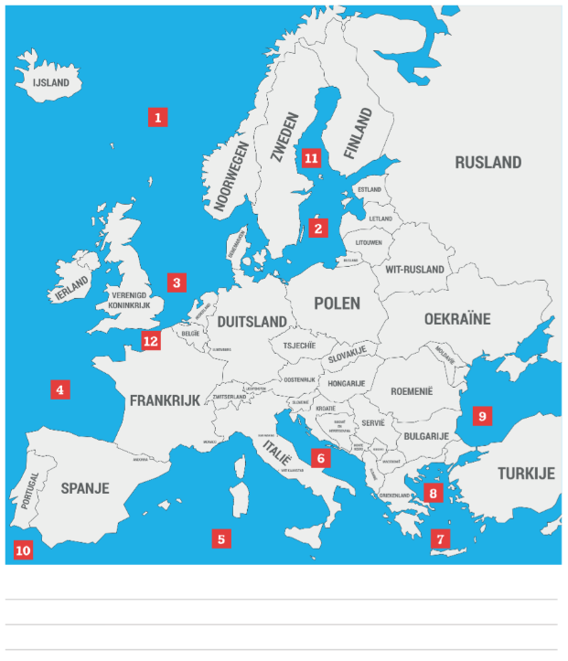……………………………………………………

Duid op de kaart van Europa het land aan met een stip.

Plaats hier een foto van de munteenheid.

**Wat is de hoofdstad?**

……………………………………………….

# Welke taal wordt er gesproken?

**……………………………………………….**

# Heeft het land een belangrijk monument?

……………………………………………….

**Wat is er typisch voor het land?**

* ……………………………
* ……………………………